2016年浙江省初中毕业升学考试(嘉兴卷)
科学 试题卷
注意事项：
1．本试题卷分卷I (必考部分)和卷Ⅱ(选考部分)两部分，考试时间为120分钟。
2．卷I满分160分，卷Ⅱ满分为40分，分A、B、C三组，每组2题，A组每题10分，B组每题14分，C组每题16分，请在每组任选一题作答。
3．本卷可能用到的相对原子质量：H一1 C一12 N一14 O一16 S一32 C1—35．5
Ca一40 Fe一56 Ba一137
4．答题时请仔细阅读答题卷上的注意事项，认真审题，细心答题。
卷I 必考部分
一、选择题(本题有15小题，每小题4分，共60分。请选出一个符合题意的正确选项，不选、多选、错选，均不给分)
1．最近，一则关于环保人士在公路边拾到30年前生产的食品包装袋的报道，再次引起了人们对垃圾处理的高度关注。以下垃圾处理方法中不合理的是
A．随地填埋 B．分类回收 C．焚烧发电 D．生物降解
2．能量的形式多种多样且可以相互转化。下列事例中，属于内能转化为机械能的是
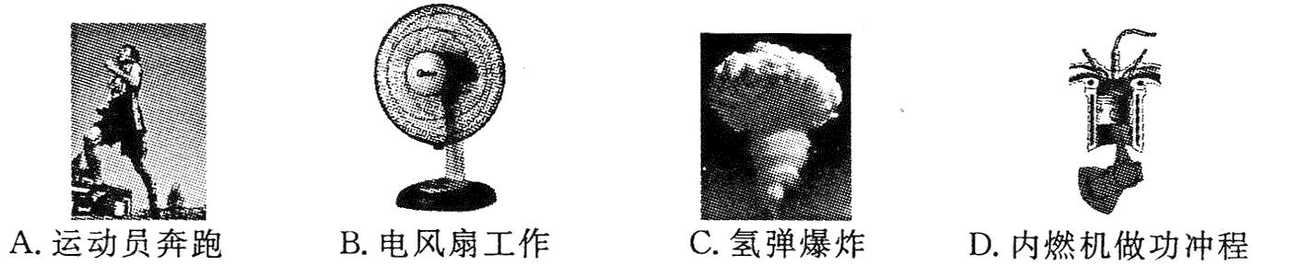

3．动物的进化会使它们的身体结构和功能更适应环境，下列用压强知识解释错误的是
A．啄木鸟的喙又尖又长——减小受力面积，增大压强，有利于摄食
B．狗的犬齿很尖——减小受力面积，增大压强，有利于撕咬食物
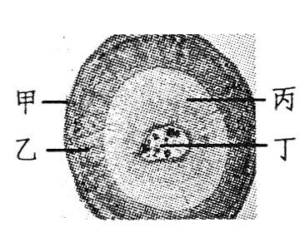
C．鲫鱼的身体呈梭形——增大受力面积，减小压强，有利于水中游行
D．骆驼的趾特别宽大——增大受力面积，减小压强，有利于沙漠行走
4．如图所示为某种植物茎的横切面，已知某种蝉是专以这种植物韧皮部中有机物汁液为食。若要分析该汁液的成分，则应该选取的部位是图中的
A．甲 B．乙 C．丙 D．丁

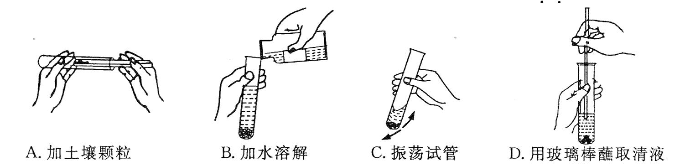
5．以下是某些同学在今年的“测定土壤酸碱性”实验考查中的操作，其中不能得分的是
6．某同学为探究电流通过导体产生热量的多少跟电阻的关系，设计了如下电路图，其中正确的是
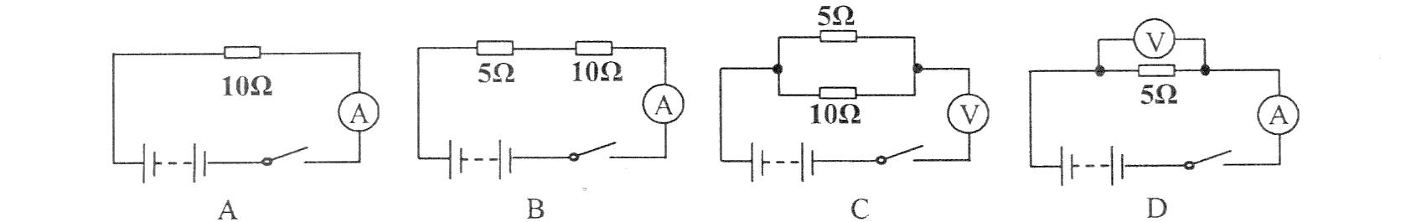
7．很多人都喜欢种植多肉植物。多肉植物的茎或叶肥厚，具有较强的贮水能力，在生活习性上也和一般植物有所不同，其气孔白天关闭，夜间开放。以下关于多肉植物说法错误的是
A．它的细胞由细胞膜、细胞质、细胞核三部分构成
B．气孔白天关闭，可以减弱蒸腾作用
C．保水能力强，有利于在干旱环境中生长
D．气孔夜间开放所吸收的二氧化碳，有利于白天光合作用
8．农历八月十五夜晚，某同学在嘉兴看到月如玉盘，七天后该地的月相大致是
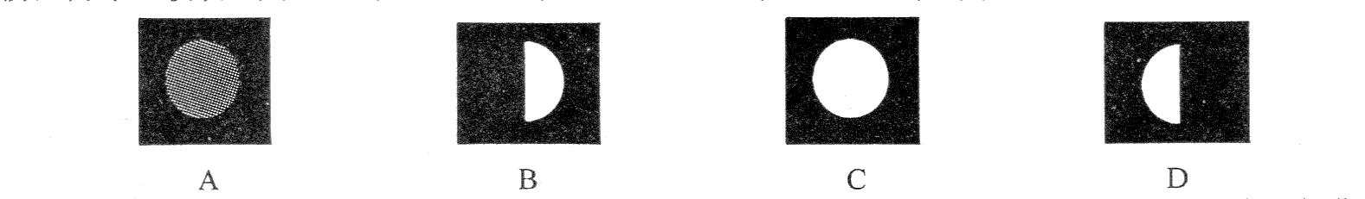
9．科研人员研发出一种能将二氧化碳转化为甲烷的新技术。该技术以纳米镍粒子为催化剂，将二氧化碳和氢气混合加热发生反应，生成甲烷等物质，从而减少碳排放。该反应前后发生变化的是
A．元素的种类 B．碳原子的数目 C．氢元素的化合价 D．纳米镍粒子的化学性质
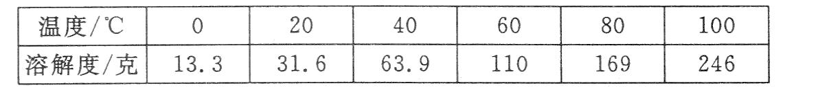
10．下表是不同温度时硝酸钾的溶解度，下列有关说法正确的是
A．硝酸钾的溶解度随温度的升高而增大
B．20℃时，100克水中溶解的硝酸钾越多溶解度就越大[来源:学+科+网]
C．40'℃时，100克硝酸钾饱和溶液中含有硝酸钾63.9克
D．100℃时水中溶解的硝酸钾一定比80℃时水中溶解的硝酸钾多
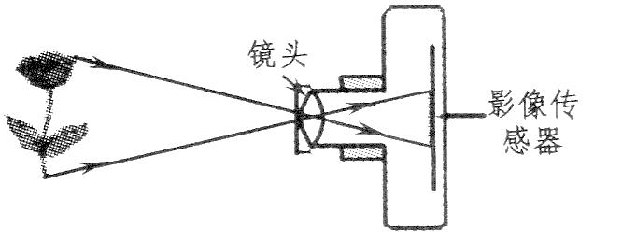
11．如图所示为某款数码相机的成像原理，镜头相当于一个凸透镜，影像传感器相当于光屏。拍照时，将镜头对准景物，相机通过自动调节，就能得到清晰的像。下列说法正确的是
A．为拍摄到更大的像应将镜头远离景物
B．为扩大拍摄范围应将镜头靠近景物
C．影像传感器上成的是正立的实像 、
D．景物在二倍焦距以外才能成缩小的像
12．对外界刺激有反应是生物的基本特征之一。下列不属于该基本特征的是
A．蜗牛受到触碰会缩回壳内 B．人体受到外界抗原刺激会产生抗体
C．大豆种子浸在水中会膨胀发软 D．向日葵的花盘受太阳影响会向日转动
13．人们常用“浮筒打捞法”打捞沉船。做法是将几个灌满水的浮筒沉到水底并拴在沉船两旁，把空气压进浮筒将浮筒里的水排出，沉船随着浮筒一起浮起。下列说法正确的是
A．沉船在河底时，受到的浮力等于其重力 B．浮筒充满气后，受到的浮力大于其重力
C．沉船在水下上浮时，受到的浮力逐渐变小 D．船和浮筒浮在水面时，受到的浮力大于其重力
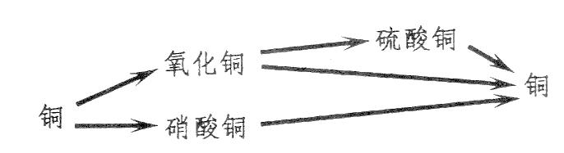
14．某同学利用初中科学物质间相互转化的知识，设计了如图所示的3条铜的“旅行路线”，每条路线中的每次转化都是通过一步化学反应来实现的。那么，每条路线中可能都有的化学反应类型是
A．化合反应 B．分解反应
C．置换反应 D．复分解反应
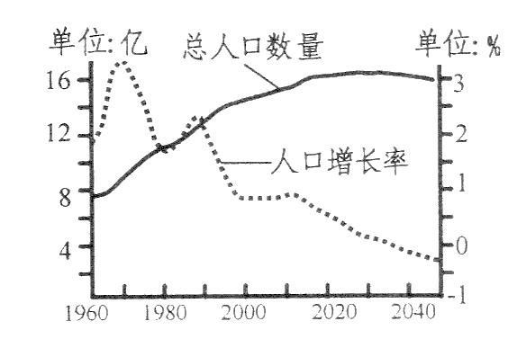
15．一个国家的人口数量变化影响着国家的经济与环境。如图反映的是我国1960年55 2050年人口数量和人口增长率变化及趋势。下列有关说法正确的是
A．从趋势看我国的人口数量已处在最高位
B．1970年前后是我国人口增长率的一个高峰期
C．人口增长率趋势下降时，人口数量一定减少
D．我国实施放开“二孩”政策是因人口数量开始下降
二、境空题(本题有9小题20空格，每空格2分，共40分)
16．水是生命之源，保护水资源是每个公民应尽的责任和义务。
(1)如图为水循环示意图，人们常常通过对地表的改造，影响地球上的水循环。我国实施的南水北调工程可以缓解北方的缺水问题，该工程是对水循环途径中的 ▲ (选填数字)施加影响。
(2)嘉兴是饮用水较为缺乏的地区，我们要珍惜和保护水资源，下列做法正确的是 ▲ 。
A．将生活污水直接排人河道 B．植树造林，涵养水源 C．随手关闭水龙头
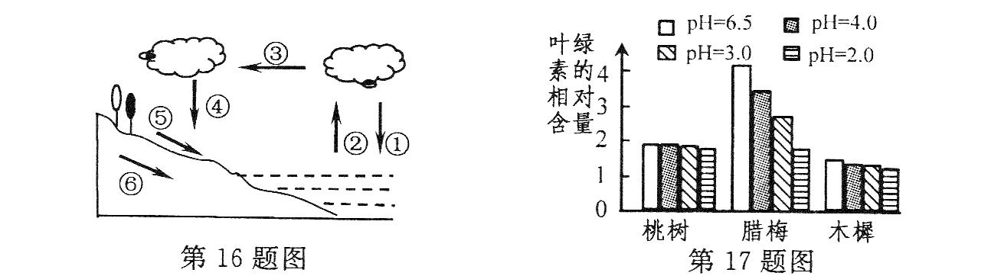
17．为响应国务院颁布的《大气污染防治行动计划》，参与生态文明建设，某科研小组开展了不同pH的酸雨对三种植物叶绿累含量影响的研究，其研究结果如图所示。
(1)随着酸雨pH的降低，叶绿素含量受影响程度最大的植物是 ▲ 。
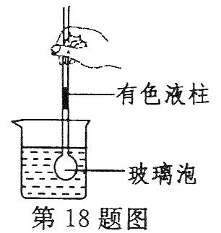
(2)长期酸雨不仅破坏植被，还会使生物种类减少，造成生态系统的 ▲ 能力降低。
18．化学反应常伴随着能量变化。如图所示，在装有水的烧杯中放人一定质量的生石灰固体，反应片刻后可观察到玻璃管中的有色液柱将 ▲ (选填“上升”、“下降”或“不变”)。请写出反应后所得溶液中溶质的化学式 ▲ 。
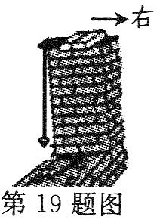
19．墙体的竖直性是房屋质量的重要指标，在建造房屋时，建筑工人常常利用如图所示的重垂线检测墙体是否竖直，这运用了重力的方向是 ▲ ，图中所示的墙体向 ▲ (选填“左”或“右”)倾斜。
20．我国科学家屠呦呦因为在发现和分离青蒿素并应用于疟疾治疗方面的重大贡献，荣获了2015年诺贝尔生理学或医学奖。
(1)发现青蒿素之前，治疗疟疾的药物主要是奎宁、氯喹等，但长期使用后，疗效明显下降，原因是疟原虫有了抗药性。从进化角度看，该抗药性的产生是 ▲ 对疟原虫选择的结果。
(2)使用青蒿素治疗疟疾，在世界各地拯救了无数生命。从防治传染病的措施分析，对病人进行治疗，属于 ▲ 。
21．如图所示是铁丝在氧气中燃烧的改进实验，用适量双氧水和二氧化锰代替原实验中集气瓶里的水。
(1)用双氧水和二氧化锰代替原集气瓶里的水，其优点除了使实验更简便外，还有 ▲ 。
(2)实验中可观察到铁丝燃烧的现象是 ▲ ，并放出大量热，生成一种黑色固体，请写出该反应的化学方程式 ▲ 。
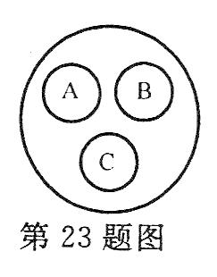
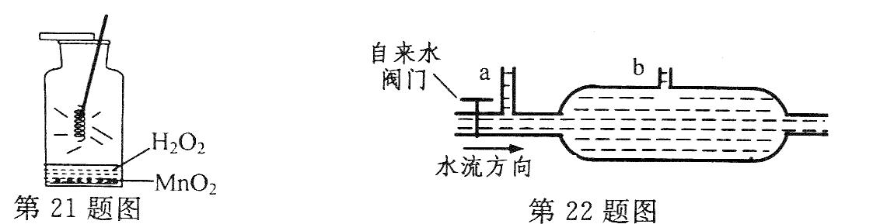
22．如图装置可以用来研究液体压强与流速的关系，打开阀门，水流经该装置时，可观察到a、b两管口均有水喷出，且 ▲ 管口喷出的水柱更高，原因是 ▲ 。
23．利用结构图对一些科学概念进行梳理是常用的学习方法。某同学用右图表示了一些概念间的关系，试回答：
(1)若图中A、B、C代表酸、碱、盐三类物质，则大圈可代表 ▲ (选填“单质”、“氧化物”或“化合物”)。
(2)若图中大圈表示吸热的物态变化，则A、B、C不可能代表的物态变化是 ▲ (写出一个名称即可)。
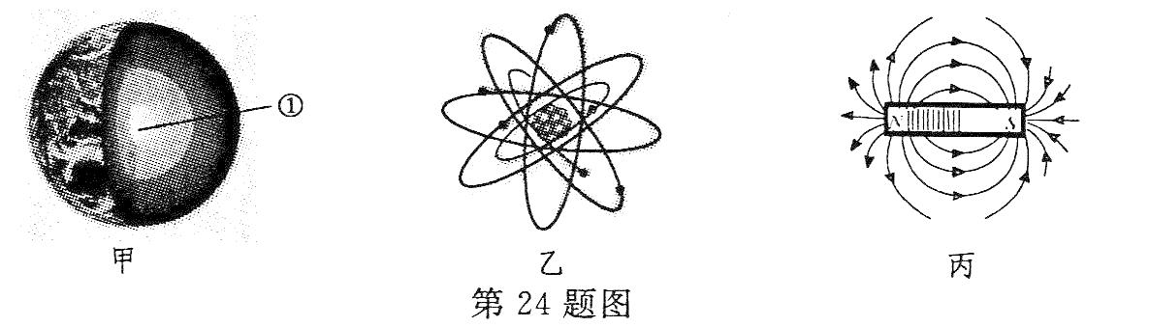
24．建立模型在科学研究中有着重要的作用
(1)模型可以帮助人们认识和理解一些不能直接观察到的宏观事物。如图甲是地球内部的圈层结构模型，它展示了地球的内部结构，图中①代表 ▲ 。
(2)模型可以帮助人们认识和理解一些不能直接观察到的微观结构。如图乙是某原子结构模型，它表示了原子核在原子中所占体积很小， ▲ 在核外空间高速运动。
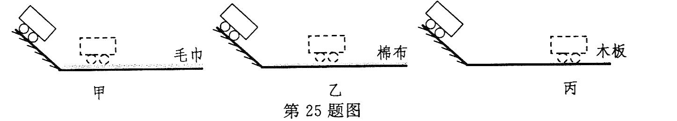
(3)模型可以帮助人们揭示客观对象的形态、特征和本质。如图丙为条形磁铁的磁感线模型，磁体周围的磁场强弱是通过 ▲ 来描述的。
三、实验探究题（本题有4小题12空格。每空格3分．共36分）
25．某同学利用如图所示装置研究阻力对物体运动的影响。甲、乙木板上分别铺有毛巾和棉布，丙木板上不铺任何材料，让小车从相同斜面的顶端由静止开始滑下，观察现象。
试回答下列问题：
(1)科学实验需要控制变量。本实验中，影响小车在水平面上运动距离的因素，除了阻力外，还有 ▲ ，该因素可以采用小车从相同斜面的顶端由静止开始滑下的方法来控制。
(2)实验可得出“阻力越小，运动速度减小得越慢”的结论，支持该结论的证据是 ▲ 。
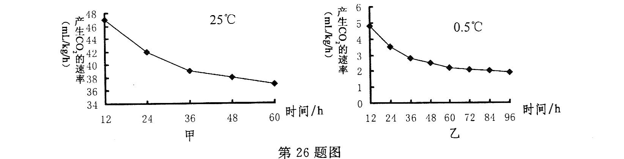
26．合理储藏有利于水果保鲜。科研人员为了探究某因素对蓝莓保鲜的影响，测定了蓝莓在密闭容器内产生CO₂的速率，结果见图甲和图乙。
试回答下列问题：
(1)上述实验的假设是 ▲ 会影响蓝莓的呼吸作用，从而影响水果的保鲜。
(2)分析图甲或图乙可知，随着蓝莓储藏时间的增加，产生CO₂的速率均有下降。原因是密闭容器内的CO₂浓度会逐步 ▲ ，从而抑制了蓝莓细胞的呼吸作用。
(3)某同学拟验证上述实验结果，设计如下方案：
①将两等份同一品种、成熟度相同的蓝莓分别装入甲、乙两只相同的烧杯中；
②将甲、乙两烧杯分别置于25℃和-5℃条件下观察，每隔一段时间测定CO₂浓度；
③重复上述过程，记录实验数据并分析。
有同学认为他的实验方案不合理，请你指出其中的一处 ▲ 。
27．某兴趣小组为探究串联电路中总电阻与分电阻的关系，在拓展课中做了如下实验：
【实验步骤】
- 按方案连接电路，闭合开关，用电流表测出电路中的电流I，并记录；
- 用电压表分别测出R₁、R₂两端电压以及R₁和R₂两端总电压，并记录；
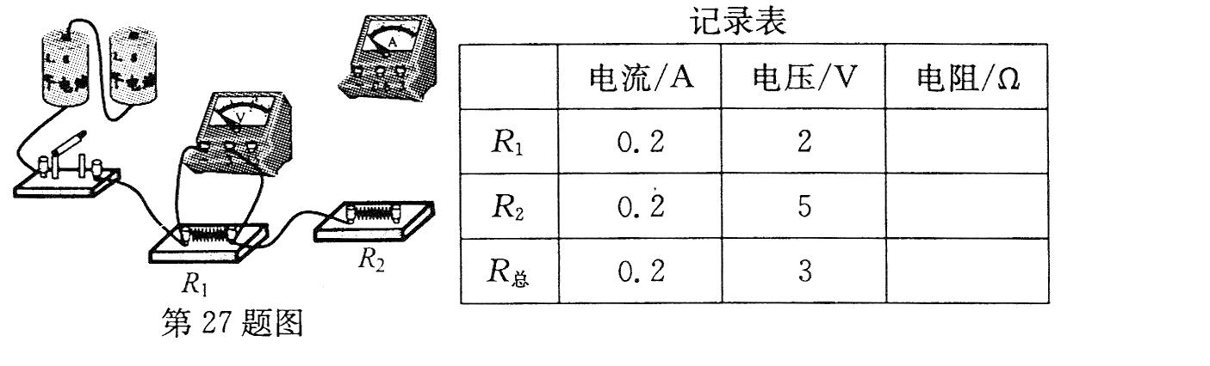
请你在答题卷中用笔画线代替导线，将电流表接人电路中。
【数据处理】
- 数据处理时，有同学发现表中的一个数据有误，错误的数据是 ▲ ；
- 重新测量，根据所测的数据计算R₁、R₂和R_{总}的值。
【得出结论】串联电路的总电阻等于各分电阻之和。
【交流表达】科学研究有时需要等效替代的方法，如在某实验中需要用到35Ω的电阻，现有阻值为15 Ω、20Ω、50Ω的三个电阻，就可以选用其中的 ▲ 两个电阻串联替代。
28．科学探究可以培养学生良好的科学思维。某兴趣小组进行了金属燃烧实验：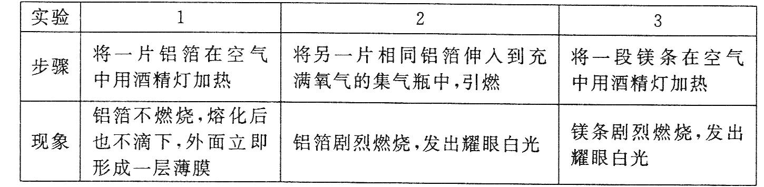
试回答下列问题：
(1)进行l、2实验的目的是为研究铝和氧气反应的剧烈程度是否与氧气的 ▲ 有关。
(2)某同学分析2、3实验后就得出了如下结论：不同金属的活动性是不同的。其他同学认为这个结论不可靠，你认为他们的理由是 ▲ 。
(3)小组同学认为镁和铝的活动性可以通过与氧气反应的剧烈程度来比较，你认为还可以通过 ▲ 的实验来比较。
(4)在实验1中，有同学用细针去刺破液态铝外面的薄膜，观察到里面的液态铝依然没有流出来。实验后，同学们查阅资料获知该薄膜是氧化铝，其熔点明显高于酒精灯火焰的温度，由此推断，刺破薄膜后液态铝会迅速和 ▲ 反应又会形成致密氧化膜，所以液态铝不会流出来。
四、解答题(本题有3小题，第29题7分，第30题8分，第31题9分，共24分)
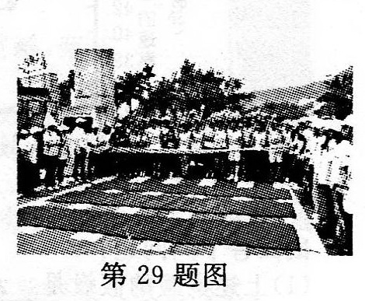
29．随着全民健身活动的兴起，有更多的人参加马拉松运动。马拉松已经远远不只是一场比赛，它是你认识自己，认识一座城市，认识这个世界的方式。
(1)因参赛选手很多，无法在同一起跑线出发而计时困难。近年常采用感应芯片计时，参赛者须按要求正确佩带计时芯片，当参赛者通过起点和终点设置有磁场的感应带时，芯片里的线圈中就会产生 ▲ ，从而激发芯片发送编码信息，系统实时获取计时信息。
(2)马拉松是一项剧烈运动，比赛沿途常设有饮水站，可便于运动员及时补充因 ▲ 所散失的水分。
(3)马拉松是一场比意志、比耐力的运动，运动员主要通过有氧呼吸来获取能量。在跑步途中运动员会感到肌肉酸痛，请你解释原因。
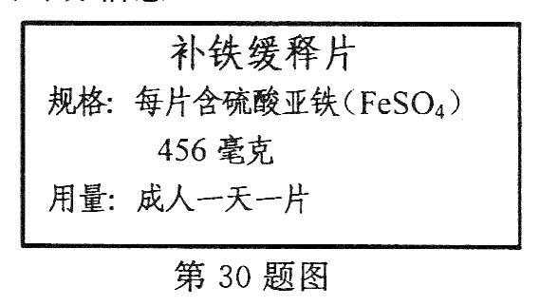
30．亚铁离子具有防治缺铁性贫血的功效，而三价铁离子会使人感到胃部不适，还会对肝脏产生危害。维生素C可以防止亚铁离子氧化成三价铁离子。如图是某种补铁药物说明书的部分信息。
(1)服用此药的患者应多吃哪一类食物： ▲ 。
(2)亚铁离子容易被氧气氧化成三价铁离子，说明亚铁离子具有 ▲ (选填“氧化性”或“还原性”)。
(3)某成人按此说明书服药期间，每天能从该药物中补充铁元素多少毫克?
31．文明出行，人人有责。近年来，因不遵守交通法规而造成的安全事故时有发生。
(1)开车打电话发生车祸的风险比正常驾驶高4倍以上，原因是影响了中枢神经系统中 ▲ 处理信息的能力。
(2)车辆超载容易导致交通事故。现有一辆核准载重为7吨，车厢体积为8米’的货车。若该车装满沙子，试通过计算判断该车是否超载?(ρ＝1.6×10³千克/米³)
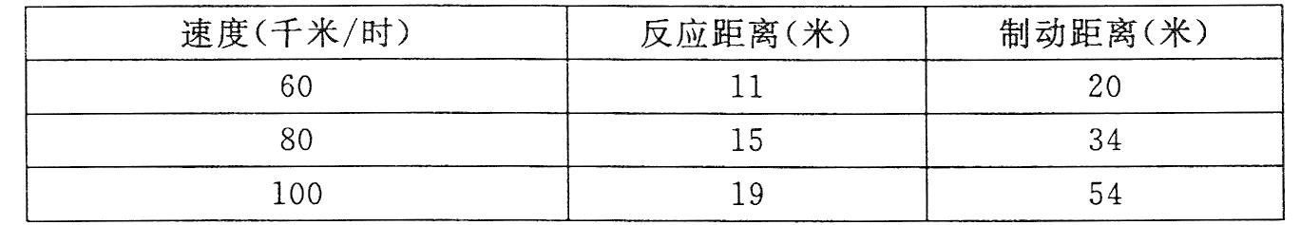
(3)汽车司机开车时，常因发现意外情况而紧急刹车。从看到情况到操纵制动器所通过的距离叫反应距离。制动刹车后，汽车继续前行的距离叫制动距离。下表是一辆性能良好的汽车在于燥公路上以不同的速度行驶刹车后，测得的反应距离和制动距离。
表中数据说明了什么?据此请给汽车司机开车提一条建议。
卷Ⅱ 选考部分
A组
32．茭白古代称“菰草”，如图甲所示。资料表明，菰草在生长过程中感染了黑粉菌，它能分泌生长素，导致菰草既不开花也不结果，形成了肥大的纺锤形肉质茎，这就是“茭白”。
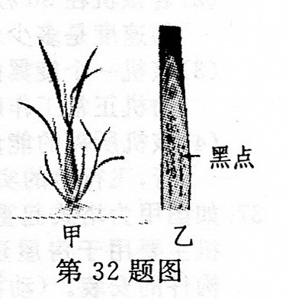
(1)菰草在古代被列为“稻、黍、稷、麦、粱、菰”六谷之一，用它的籽粒煮饭，既软又糯，香味扑鼻。菰草与水稻、小麦的形态和结构很相似，它们都属于 ▲ (选填“单子叶”或“双子叶”)植物。
(2)黑粉菌是一种真菌，它分泌的生长素可以促进细胞的 ▲ 。
(3)茭农常采用分根方法进行繁殖，来扩大种植面积，这种繁殖方式属于 ▲ ；
由此获得的茭白其基因和亲代(母本)完全 ▲ 。
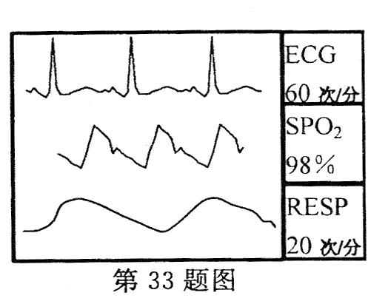
(4)过晚收割的茭白，其内部因有大量的黑粉菌菌丝而出现黑点，如图乙所示，这些黑点可能是 ▲ 。
A．种子 B．孢子(囊) C．花粉
33．随着医疗水平的提高，医院在救治危重病人时，都用到监护仪，以监视病人的心率、体温、氧饱和度、呼吸频率等一些重要生理指标，为救治提供参考。
(1)如图为监护仪显示屏上的部分信息，其中“ECG 60次／分”代表的生理指标是 ▲ 。
(2)发烧的病人常常胃口差、吃不下食物，主要原因是体温过高，影响了消化酶的 ▲ ，不利于消化。
(3)氧饱和度是指氧气与红细胞中的 ▲ 结合程度，可以反映人体的呼吸通气能力。
(4)呼吸科病人常需要吸人粉剂药物，以有效缓解气喘症状。经肺吸入的药剂成分进入血液循环后，首先到达心脏的 ▲ 心房。
(5)救治失血过多的病人常需要输血，应遵循输同型血的原则。科技发展到今天，血型也可以“改造”，把AB型血中红细胞上的 ▲ “去除”后，就可输给其他血型的病人，达到相同的救治疗效。
B组
34．为确定某大理石样品的纯度，某兴趣小组进行如下实验：称取该大理石(主要成分是CaCO；，杂质不参加反应)加入烧杯中，向其中逐渐加入稀盐酸至完全反应。反应结束后，称量烧杯的总质量(溶解的气体忽略不计)，有关数据记录如下表。
(1)实验中判断碳酸钙已经完全反应的方法是 ▲ 。
(2)实验中产生的二氧化碳质量为 ▲ 克，请计算该大理石样品的纯度。(计算结果精确到0.1％)
(3)实验中若用浓盐酸代替稀盐酸，会使实验结果偏 ▲ ，原因是什么?
(4)大理石是重要的建筑材料，在实际应用中应避免与 ▲ 接触。
35．某校兴趣小组在参与“五水共治”行动中，考察了某工厂的废水处理工程，并取该厂未经处理的废水样品进行测定分析：
(1)用紫色石蕊试液检验废水的酸碱性，石蕊试液呈 ▲ 色，说明该废水显酸性。
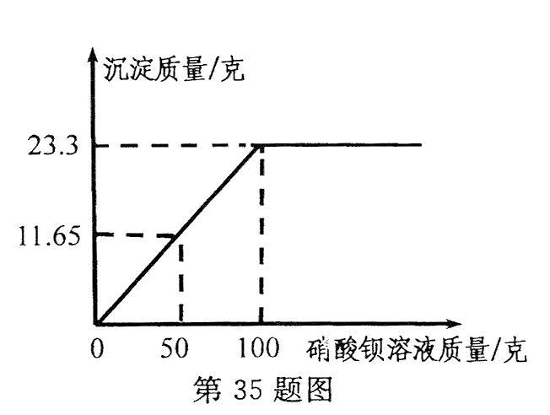
(2)另取该酸性废水少量，滴加适量Ba(N03)。溶液，有白色沉淀产生，说明该废水中一定含有的酸根离子是 ▲ 。
(3)同学们进一步了解到该废水中只含有一种酸，为测定其所含酸的质量分数，取该废水200克于烧杯中，逐渐加入硝酸钡溶液，生成的沉淀质量与加入硝酸钡溶液的质量关系如图所示。(假设该废水中的其他物质均溶于水且不与硝酸钡溶液反应)
①当加入的硝酸钡溶液的质量为 ▲ 克时，沉淀刚好不再产生。
②计算废水中该酸的质量分数。
(4)活动后小组同学推测该厂废水处理时可能是加入 ▲ ，使废水达到中性后再排放。
C组
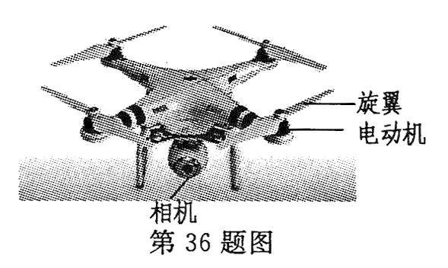
36．如图所示为“无人机”(多功能飞行器)，它具有4个旋翼，可通过无线电进行操控，其在拍摄调查、无人配送等方面具有广阔的前景。
(1)起飞时，增大四个旋翼的转速，使吹向下方的风量增加，无人机就会上升，这是因为力的作用是 ▲ 。在空中飞行时，只要增加 ▲ 侧两个旋翼的转速，就能使无人机右侧抬升，向左倾斜飞行。
(2)若该机在30秒内匀速竖直上升120米进行空中拍摄，则它飞行的速度是多少米／秒?
(3)该机一个旋翼的电动机额定功率为30瓦，额定电压为15伏，电动机正常工作时，通过的电流为多少安?
(4)该机所需的能量是由一块输出电压为15伏，容量为5000mA．h的电池提供。若电能的80％用于飞行，飞行时的实际功率为100瓦，则该机最多能飞行多少时间?
37．如图甲为塔式起重机简易示意图，塔式起重机主要用于房屋建筑中材料的输送及建筑构件的安装。(动滑轮重、绳重及摩擦不计，g取10牛／千克)
(1)为保持平衡，起重臂的长度越长的塔式起重机，配备的平衡重的质量应越 ▲ 。
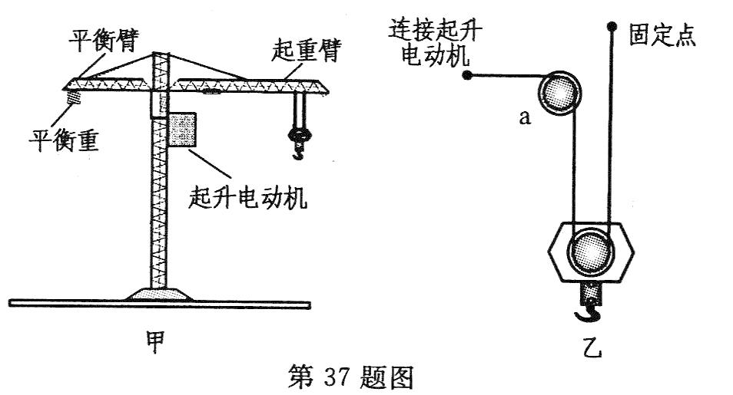
(2)图乙为起重机钢丝绳穿绳简化示意图，定滑轮a的作用是 ▲ 。若钢丝绳能承受的最大拉力为3×10⁴牛，则能吊起货物的质量不能超过多少千克?
(3)若将重为1.2×10⁴牛的货物由地面沿竖直方向匀速提升30米，再沿水平方向移动20米，则此过程中克服货物重力做功多少焦?
(4)若该起升电动机的效率为90％，将重为1．2×10⁴牛的货物提升到30米的高度，用时50秒，则该起升电动机的实际功率是多少瓦?

